建立網頁範本

1. 安裝Blueprint - New Files and Folders of Files from Templates：

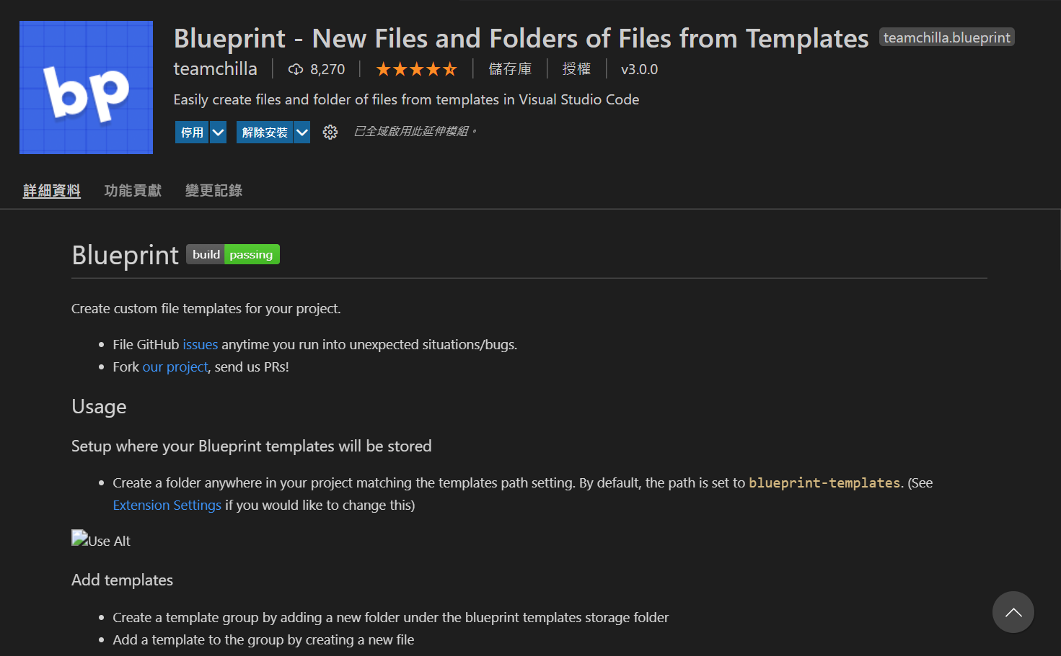

* 1. 點選Extensions（擴充功能）鈕
  2. 輸入Blueprint - New Files and Folders of Files from Templates
  3. 按下install（安裝）

1. 在根目錄（如：Web31）下建立一個名為「blueprint-templates」的資料夾
2. 在「blueprint-templates」資料夾內 → 再建立兩個「範本名稱」的資料夾，如：temp1和temp2 (名字可以改)
3. 分別在「temp1」和「temp2」兩個範本資料夾內，分別都建立一個html及一個css，並將基本所需設定設置完畢（即：製作兩個版型網頁當作範本）
4. 在根目錄下 → 按右鍵／New file from Template
5. 選取其中一個範本名稱，如：temp1 → 按下Enter鍵
6. 任意輸入一個值，如：a → 再按下Enter鍵
7. 此時，根目錄已產生一個範本檔 → 請更名為index.html
8. 在根目錄下 → 建立一個名為「news」的資料夾
9. 對著「news」按右鍵／New file from Template → 並更名為news.html
10. 將所有網頁建立完畢